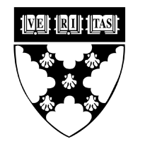
ESPAÑOL

Materia: Español | Profesor: Yolanda Priego

Tema:

Libro

Actividad 1:

- Subrayar en el libro de la pág. 162 a 166. Traer la biografía que les tocó por equipo. La noticia recortada sobre la cdmx. para el martes 6 feb.

